Министерство строительства

и жилищно-коммунального хозяйства

Российской Федерации

С В О Д П Р А В И Л | СП 457.1325800.2019

СООРУЖЕНИЯ СПОРТИВНЫЕ
ДЛЯ ВЕЛОСИПЕДНОГО СПОРТА
Правила проектирования

С Изменением № 1

Издание официальное

Москва 2019
Предисловие

Сведения о своде правил

1 ИСПОЛНИТЕЛИ – Акционерное общество «Центральный научно-исследовательский и проектно-экспериментальный институт промышленных зданий и сооружений» (АО «ЦНИИПромзданий»), Общероссийская физкультурно-спортивная общественная организация «Российская ассоциация спортивных сооружений» (ОФСОО «РАСС»)

2 ВНЕСЕН Техническим комитетом по стандартизации ТК 465 «Строительство»

3 ПОДГОТОВЛЕН к утверждению Департаментом градостроительной деятельности и архитектуры Министерства строительства и жилищно-коммунального хозяйства Российской Федерации (Минстрой России)

4 УТВЕРЖДЕН приказом Министерства строительства и жилищно-коммунального хозяйства Российской Федерации от 2 декабря 2019 г. № 757/пр и введен в действие с 3 июня 2020 г. Изменение № 1 утверждено приказом Министерства строительства и жилищно-коммунального хозяйства Российской Федерации от 28 декабря 2023 г. № 1004/пр и введено в действие с 29 января 2024 г.

5 ЗАРЕГИСТРИРОВАН Федеральным агентством по техническому регулированию и метрологии (Росстандарт)

6 ВВЕДЕН ВПЕРВЫЕ

В случае пересмотра (замены) или отмены настоящего свода правил соответствующее уведомление будет опубликовано в установленном порядке. Соответствующая информация, уведомление и тексты размещаются также в информационной системе общего пользования – на официальном сайте разработчика (Минстрой России) в сети Интернет

© Минстрой России, 2019

Настоящий нормативный документ не может быть полностью или частично воспроизведен, тиражирован и распространен в качестве официального издания на территории Российской Федерации без разрешения Минстроя России

Содержание

1 Область применения ………………………………………………………
2 Нормативные ссылки ………………………………………………………
3 Термины, определения и сокращения …………………………………….
4 Общие положения ………………………………………………………….
5 Требования к земельному участку ………………………………………...
6 Требования к объемно-планировочным решениям ……………………...
7 Обеспечение пожарной безопасности …………………………………….
8 Требования к конструктивным решениям ………………………………..
9 Требования к инженерным системам ……………………………………..
Приложение А Размеры и основные параметры велотрека ……………….
Библиография ………………………………………………………………...

Введение

Настоящий свод правил разработан в целях обеспечения соблюдения требований Федерального закона от 30 декабря 2009 г. № 384-ФЗ «Технический регламент о безопасности зданий и сооружений». Кроме того, применение настоящего свода правил обеспечивает соблюдение федеральных законов от 27 декабря 2002 г. № 184-ФЗ «О техническом регулировании», от 22 июля 2008 г. № 123-ФЗ «Технический регламент о требованиях пожарной безопасности», от 23 ноября 2009 г. № 261-ФЗ «Об энергосбережении, повышении энергетической эффективности и о внесении изменений в отдельные законодательные акты Российской Федерации», от 4 декабря 2009 г. № 329-ФЗ «О физической культуре и спорте в Российской Федерации», от 29 июня 2015 г. № 162-ФЗ «О стандартизации в Российской Федерации».

Свод правил разработан авторским коллективом АО «ЦНИИПромзданий» (д-р техн. наук В.В. Гранев, канд. архитектуры Д.К. Лейкина), Общероссийской физкультурно-спортивной общественной организации «Российская ассоциация спортивных сооружений» (д-р психол. наук В.Б. Мяконьков, д-р экон. наук Л.В. Жестянников, Ю.В. Шелякова).

СВОД ПРАВИЛ

СООРУЖЕНИЯ СПОРТИВНЫЕ ДЛЯ ВЕЛОСИПЕДНОГО СПОРТА.
ПРАВИЛА ПРОЕКТИРОВАНИЯ

Sports facilities for сycling. Rules of design

Дата введения – 2020–06–03

1 Область применения
Настоящий свод правил распространяется на проектирование зданий новых, реконструируемых и капитально ремонтируемых спортивных сооружений для велосипедного спорта (далее – велотрек) с замкнутой дорожкой (полотном) длиной 250 м для велосипедных гонок на треке.

2 Нормативные ссылки
В настоящем своде правил использованы нормативные ссылки на следующие документы:
ГОСТ 27751–2014 Надежность строительных конструкций и оснований. Основные положения
ГОСТ 30494–2011 Здания жилые и общественные. Параметры микроклимата в помещениях
ГОСТ IEC 61140–2012 Защита от поражения электрическим током. Общие положения безопасности установок и оборудования
ГОСТ Р 22.1.12–2005 Безопасность в чрезвычайных ситуациях. Структурированная система мониторинга и управления инженерными системами зданий и сооружений. Общие требования
ГОСТ Р 50571.10–96 (МЭК 364-5-54–80) Электроустановки зданий. Часть 5. Выбор и монтаж электрооборудования. Глава 54. Заземляющие устройства и защитные проводники
ГОСТ Р 50571.22–2000 (МЭК 364-7-707–84) Электроустановки зданий. Часть 7. Требования к специальным электроустановкам. Раздел 707. Заземление оборудования обработки информации
ГОСТ Р 53195.1–2008 Безопасность функциональная связанных с безопасностью зданий и сооружений систем. Часть 1. Основные положения
ГОСТ Р 53195.2–2008 Безопасность функциональная связанных с безопасностью зданий и сооружений систем. Часть 2. Общие требования

Издание официальное
ГОСТ Р 53195.3–2014 Безопасность функциональная связанных с безопасностью зданий и сооружений систем. Часть 3 Требования к системам
ГОСТ Р 53195.4–2010 «Безопасность функциональная связанных с безопасностью зданий и сооружений систем. Часть 4. Требования к программному обеспечению
ГОСТ Р 53195.5–2010 Безопасность функциональная связанных с безопасностью зданий и сооружений систем. Часть 5. Меры по снижению риска, методы оценки
ГОСТ Р 53296–2009 Установка лифтов для пожарных в зданиях и сооружениях. Требования пожарной безопасности
ГОСТ Р 55529–2013 Объекты спорта. Требования безопасности при проведении спортивных и физкультурных мероприятий. Методы испытаний
СП 1.13130.2009 Системы противопожарной защиты. Эвакуационные пути и выходы (с изменением № 1)
СП 2.13130.2012 Системы противопожарной защиты. Обеспечение огнестойкости объектов защиты (с изменением № 1)
СП 3.13130.2009 Системы противопожарной защиты. Система оповещения и управления эвакуацией людей при пожаре. Требования пожарной безопасности
СП 4.13130.2013 Системы противопожарной защиты. Ограничение распространения пожара на объектах защиты. Требования к объемно-планировочным решениям (с изменением № 1)
СП 5.13130.2009 Системы противопожарной защиты. Установки пожарной сигнализации и пожаротушения автоматические. Нормы и правила проектирования (с изменением № 1)
СП 6.13130.2013 Системы противопожарной защиты. Электрооборудование. Требования пожарной безопасности
СП 7.13130.2013 Отопление, вентиляция и кондиционирование. Требования пожарной безопасности
СП 8.13130.2009 Системы противопожарной защиты. Источники наружного противопожарного водоснабжения. Требования пожарной безопасности (с изменением № 1)
СП 10.13130.2009 Системы противопожарной защиты. Внутренний противопожарный водопровод. Требования пожарной безопасности (с изменением № 1)
СП 16.13330.2017 «СНиП II-23-81* Стальные конструкции» (с изменением № 1)
СП 20.13330.2016 «СНиП 2.01.07-85* Нагрузки и воздействия» (с изменениями № 1, № 2)
СП 22.13330.2016 «СНиП 2.02.01-83* Основания зданий и сооружений» (с изменениями № 1, № 2)
СП 24.13330.2011 «СНиП 2.02.03-85 Свайные фундаменты» (с изменениями № 1, № 2, № 3)
СП 30.13330.2016 «СНиП 2.04.01-85* Внутренний водопровод и канализация зданий» (с изменением № 1)
СП 31.13330.2012 «СНиП 2.04.02-84* Водоснабжение. Наружные сети и сооружения» (с изменениями № 1, № 2, № 3, № 4)
СП 32.13330.2018 «СНиП 2.04.03-85 Канализация. Наружные сети и сооружения»
СП 42.13330.2016 «СНиП 2.07.01-89* Градостроительство. Планировка и застройка городских и сельских поселений» (с изменением № 1)
СП 44.13330.2011 «СНиП 2.09.04-87* Административные и бытовые здания» (с изменениями № 1, № 2)
СП 51.13330.2011 «СНиП 23-03-2003 Защита от шума» (с изменением № 1)
СП 52.13330.2016 «СНиП 23-05-95* Естественное и искусственное освещение»
СП 59.13330.2016 «СНиП 35-01-2001 Доступность зданий и сооружений для маломобильных групп населения»
СП 60.13330.2016 «СНиП 41-01-2003 Отопление, вентиляция и кондиционирование воздуха» (с изменением № 1)
СП 62.13330.2011 «СНиП 42-01-2002 Газораспределительные системы» (с изменениями № 1, № 2)
СП 63.13330.2018 «СНиП 52-01-2003 Бетонные и железобетонные конструкции. Основные положения»
СП 70.13330.2012 «СНиП 3.03.01-87 Несущие и ограждающие конструкции» (с изменениями № 1, № 3)
СП 76.13330.2016 «Электротехнические устройства»
СП 82.13330.2016 «СНиП III-10-75 Благоустройство территорий. Правила производства и приемки работ» (с изменением № 1)
СП 89.13330.2016 «СНиП II-35-76 Котельные установки»
СП 112.13330.2011 «СНиП 21-01-97* Пожарная безопасность зданий и сооружений»
СП 113.13330.2016 «СНиП 21-02-99* Стоянки автомобилей» (с изменением № 1)
СП 118.13330.2012 «СНиП 31-06-2009 Общественные здания и сооружения» (с изменениями № 1, № 2, №3)
СП 124.13330.2012 «СНиП 41-02-2003 Тепловые сети»
СП 129.13330.2011 «СНиП 3.05.04-85* Наружные сети и сооружения водоснабжения и канализации»
СП 132.13330.2011 Обеспечение антитеррористической защищенности зданий и сооружений. Общие требования проектирования
СП 134.13330.2012 Системы электросвязи зданий и сооружений. Основные положения проектирования (с изменением № 1)
СП 256.1325800.2016 Электроустановки жилых и общественных зданий. Правила проектирования и монтажа (с изменениями № 1, № 2, № 3)
СП 304.1325800.2017 Конструкции большепролетных зданий и сооружений. Правила эксплуатации
СП 332.1325800.2017 Спортивные сооружения. Правила проектирования
СанПиН 2.1.3.2630–10 Санитарно-эпидемиологические требования к организациям, осуществляющим медицинскую деятельность
СанПиН 2.1.4.1074–01 Питьевая вода. Гигиенические требования к качеству воды централизованных систем питьевого водоснабжения. Контроль качества. Гигиенические требования к обеспечению безопасности систем горячего водоснабжения
СанПиН 2.2.1/2.1.1.1076–01 Гигиенические требования к инсоляции и солнцезащите помещений жилых и общественных зданий и территорий
СанПиН 2.2.1/2.1.1.1200–03 Санитарно-защитные зоны и санитарная классификация предприятий, сооружений и иных объектов
СанПиН 2.2.1/2.1.1.1278–03 Гигиенические требования к естественному, искусственному и совмещенному освещению жилых и общественных зданий
П р и м е ч а н и е – При пользовании настоящим сводом правил целесообразно проверить действие ссылочных документов в информационной системе общего пользования – на официальном сайте федерального органа исполнительной власти в сфере стандартизации в сети Интернет или по ежегодному информационному указателю «Национальные стандарты», который опубликован по состоянию на 1 января текущего года, и по выпускам ежемесячного информационного указателя «Национальные стандарты» за текущий год. Если заменен ссылочный документ, на который дана недатированная ссылка, то рекомендуется использовать действующую версию этого документа с учетом всех внесенных в данную версию изменений. Если заменен ссылочный документ, на который дана датированная ссылка, то рекомендуется использовать версию этого документа с указанным выше годом утверждения (принятия). Если после утверждения настоящего свода правил в ссылочный документ, на который дана датированная ссылка, внесено изменение, затрагивающее положение, на которое дана ссылка, то это положение рекомендуется применять без учета данного изменения. Если ссылочный документ отменен без замены, то положение, в котором дана ссылка на него, рекомендуется применять в части, не затрагивающей эту ссылку. Сведения о действии сводов правил целесообразно проверить в Федеральном информационном фонде стандартов.

3 Термины, определения и сокращения
3.1 В настоящем своде правил применены термины по СП 332.1325800, а также следующие термины с соответствующими определениями:
3.1.1 велотрек: Специализированное спортивное сооружение крытого типа для проведения спортивных мероприятий по велосипедным гонкам на треке.
3.1.2 спортивная зона велотрека: Пространство, включающее полотно трека и центральную часть.
3.1.3 полотно велотрека: Основной структурно-конструктивный элемент велотрека – круговая дорожка со специальным покрытием и виражами – предназначенная для проведения гонок по различным дисциплинам велосипедного спорта на треке.
3.2 В настоящем своде правил применены следующие сокращения:
БПС – билетно-пропускные системы;
ИТП – индивидуальные тепловые пункты;
МГН – маломобильные группы населения;
ОФП – общая физическая подготовка;
ПОДА – повреждение опорно-двигательного аппарата;
СКУД – системы контроля и управления доступом;
СФП – специальная физическая подготовка.

4 Общие положения
4.1 Параметры и характеристики велотрека должны учитывать уровни спортивных мероприятий в соответствии с классификатором [6], приведенные в таблице 1.

Т а б л и ц а 1 – Категории велотреков
Категория велотрека | Уровень спортивно-массовых мероприятий, проводимых на велотреке | Число мест для зрителей на трибунах
А | Международные и всероссийские физкультурные мероприятия и спортивные мероприятия | Более 1000
В | Межрегиональные физкультурные мероприятия и спортивные мероприятия, а также физкультурные мероприятия и спортивные мероприятия субъекта Российской Федерации | 500–1000
С | Иные физкультурные мероприятия и спортивные мероприятия | 250–500

4.2 Вместимость велотрека определяется числом мест для зрителей различных клиентских групп, которые могут быть размещены на трибунах и в ложах, а также пропускной способностью спортивной зоны при проведении спортивных мероприятий определенной категории в соответствии с таблицей 1.
4.3 Выбор объемно-планировочных, конструктивных и инженерных решений при проектировании велотрека следует осуществлять в зависимости от его вместимости и пропускной способности.
4.4 При проектировании велотрека необходимо предусматривать решения, обеспечивающие его многофункциональное использование.
4.5 Многофункциональность следует обеспечивать наличием различных спортивных зон в здании велотрека (центральная зона), на прилегающей территории (плоскостных и крытых спортивных сооружений, проектируемых по СП 332.1325800).

5 Требования к земельному участку
5.1 Размещение велотрека в городской застройке и размеры земельного участка следует принимать в соответствии с требованиями [1], [9] с учетом СП 42.13330, СанПиН 2.2.1/2.1.1.1200–03, СП 51.13330, СП 82.13330 (или региональных норм градостроительного проектирования).
5.2 Планировочную организацию территории земельного участка велотрека следует проектировать с учетом СП 118.13330 для обеспечения допуска и перемещения в различные функциональные зоны всех клиентских групп (в том числе МГН согласно требованиям СП 59.13330) и их транспортных средств.
В непосредственной близости от внешнего периметра велотрека следует предусматривать стоянки автомобилей для посетителей с учетом требований СП 113.13330.
При размещении парковочных мест на стоянках автомобилей следует предусматривать места для хранения (стоянки) электромобилей, оборудованные зарядными устройствами, в соответствии с требованиями СП 113.13330. Расчетную потребность парковочных мест, оборудованных зарядными устройствами, следует устанавливать в соответствии с заданием на проектирование, но не менее установленных СП 118.13330.
(Измененная редакция, Изм. № 1).
5.3 Планировка территории земельного участка велотрека должна обеспечивать возможность беспрепятственного проезда и свободного размещения специальной техники городских служб (аварийно-спасательных, пожарных и др.).
5.4 Противопожарные разрывы между зданиями и сооружениями (в т. ч. временными) на участке велотрека, проезды и подъезды для пожарных автомобилей следует принимать в соответствии с требованиями [2], [3], СП 4.13130.
5.5 Подъезды пожарных машин следует предусматривать:
- к пожарным гидрантам;
- к местам вывода наружу патрубков сети внутреннего противопожарного водопровода и установок автоматического пожаротушения из расчета подключения к ним насосов не менее двух пожарных машин.
5.6 Покрытие и конструкции дорожной одежды пожарных проездов должны быть рассчитаны на нагрузку от пожарных автомобилей, но не менее 16 т на ось или общую нагрузку от наиболее тяжелых машин (автоподъемников) массой 46 т.
5.7 Перед входами для зрителей в велотрек следует создавать свободные открытые пешеходные пространства с твердым покрытием из расчета не менее 0,5 м² на каждое место для зрителя.
Вблизи мест расположения эвакуационных выходов следует предусматривать площадки для рассредоточения эвакуируемых из велотрека людей при пожаре.
5.8 Земельный участок для размещения велотрека следует огораживать просматриваемым ограждением высотой не менее 2,5 м.
5.9 Здания велотреков и территорию земельного участка следует проектировать с учетом требований СанПиН 2.2.1/2.1.1.1076.

6 Требования к объемно-планировочным решениям
6.1 Объемно-планировочные решения велотрека должны обеспечивать размещение следующих функциональных зон по ГОСТ Р 55529 (рисунок А.1):
- спортивная зона (полотно трека, центральная зона для ожидания старта, размещения команд и судейской бригады);
- зона зрителей;
- тренировочная зона – залы ОФП и СФП, зона разминки за перилами полотна (внешняя дорожка);
- вспомогательная зона – зона помещений обслуживания соревнований (раздевальни, тренерские, судейские, пресс-служба, медпункт, допинг-контроля и пр.);
- зона технических помещений (обслуживание и размещение инженерных систем, и пр.).
6.2 При проектировании велотрека должны быть обеспечены:
- длина полотна 250 м;
- радиус виражей – 22 м;
- ширина полотна – 9 м;
- ширина зоны для тихой езды – 4 м;
- углы наклона на вираже – 42°–46°, на прямой – 13° (приложение А).
6.3 Над полотном велотрека в любой точке на высоте 3 м не должно быть выступающих конструктивных элементов здания и препятствий.
Высоту административных и служебных помещений следует определять согласно СП 44.13330.
6.4 Для покрытия полотна велотрека следует использовать натуральные материалы из древесины твердых пород (сибирской лиственницы или родственных ей пород древесины). При укладке полотна брус должен иметь остаточную влажность не более 10 %.
6.5 Площадь центральной зоны велотрека – 2 840 м².
6.6 Следует предусматривать доступ к центральной зоне одним или несколькими выходами:
- тоннелем шириной не менее 4 м, с однородным покрытием, устойчивым к нагрузкам и механическим повреждениям – под полотном, обеспечивающий свободное и безопасное перемещение участников соревнований, тренеров и судей, а также специализированной техники для обслуживания спортивной зоны;
- по лестницам или пандусам.
6.7 Центральную зону следует проектировать с учетом возможной трансформации под размещение площадок для игровых видов (СП 332.1325800) и установки заградительных сеток (по всей высоте от поверхности пола до потолка) по периметру центральной зоны.
6.8 Внешняя кромка полотна велотрека должна быть огорожена бортом. Борт велотрека должен быть высотой не менее 0,9 м, устойчивым и иметь прочную конструкцию.
6.9 Поверхность борта со стороны полотна велотрека на высоту не менее 0,65 м от полотна должна быть ровной и цельной. Борт не должен иметь уступов или выступающих частей. Снаружи или в центральной части велотрека там, где зона за пределами полотна расположена ниже кромки полотна следует предусматривать дополнительные защитные приспособления (ограждение, сетки, панели, др.).
6.10 Окраска борта со стороны полотна велотрека должна быть контрастной по отношению к цвету полотна.
6.11 В велотреках следует предусматривать места для размещения зрителей на трибунах согласно СП 332.1325800 с учетом 7.5.
6.12. С учетом профиля полотна и уклона виражей, трибуны следует размещать в зоне прямого участка.
6.13 Для обеспечения видимости с трибун следует выполнять расчет профиля трибун и проверять видимость с помощью построения визирных линий (рисунок А.5).
6.14 В составе велотреков следует проектировать блок помещений для оказания первой медицинской помощи. Состав помещений блока следует проектировать согласно СанПиН 2.1.3.2630.
6.15 Тренировочную зону в составе здания велотрека (залы ОФП и СФП) следует проектировать согласно СП 332.1325800.
6.16 Единовременная пропускная способность велотрека в соревновательном режиме (определяется количеством участников гонки на полотне):
- спринтерская гонка – от 2 до 4 гонщиков;
- командный спринт – 2 команды по 2–3 гонщика;
- командная гонка преследования – 2 команды по 4 гонщика;
- индивидуальная гонка преследования – 2 гонщика;
- кейрин – от 6 до 7 гонщиков.
6.17 На полотне велотрека одновременно должно быть не более 24 спортсменов-велосипедистов.
6.18 Площадь раздевален здания велотрека следует принимать из расчета количества командных раздевален – не менее 10, площадью от 50 до 70 м² каждая.
6.19 Мероприятия по обеспечению доступности в здании велотрека для МГН следует осуществлять в составе:
- общей доступности здания для зрителей в соответствии с СП 59.13330;
- доступности функциональных зон для занимающихся спортом слепых и спортом ПОДА (в том числе адаптивными трековыми гонками на велосипедах).

7 Обеспечение пожарной безопасности
7.1 Объемно-планировочные, конструктивные и инженерно-технические решения здания велотрека должны соответствовать требованиям [2], СП 112.13330, СП 1.13130, СП 2.13130, СП 4.13130, СП 7.13130, СП 8.13130, СП 10.13130 и других нормативных документов по пожарной безопасности.
7.2 Сооружение велотрека должно быть не ниже степени огнестойкости II и класса конструктивной пожарной опасности не ниже С0, согласно СП 2.13130.
7.3 Наибольшую площадь этажа в пределах пожарного отсека в велотреке следует принимать равной 8 000 м². При наличии автоматического пожаротушения, с учетом требований СП 5.13130 площадь этажа в пределах пожарного отсека может быть увеличена не более чем до 17 000 м².
7.4 На каждый пожарный отсек следует предусматривать не менее одного лифта для транспортирования пожарных подразделений, соответствующего требованиям ГОСТ Р 53296.
7.5 Геометрические параметры путей эвакуации, число выходов из здания велотрека следует принимать в соответствии с требованиями СП 118.13330 и СП 1.13130:
- уклон лестниц трибун, не оборудованных поручнями высотой не менее 0,9 м (или устройствами их заменяющими), – не более 1 : 1,6;
- уклон лестниц трибун, оборудованных поручнями высотой не менее 0,9 м (или устройствами их заменяющими), – не более 1 : 1,4;
- наличие разделительных поручней на высоте не менее 0,9 м (для лестниц, проходов и люков с расчетной шириной более 4 м);
- ограждение высотой не менее 0,8 м, не мешающее видимости, установленное вдоль прохода каждого зрительного ряда при разнице отметок пола смежных рядов более 0,55 м;
- высота барьера перед первым рядом на балконах и ярусах – не менее 0,8 м;
- расчетное время эвакуации – в соответствии с расчетом времени эвакуации по СП 118.13330.2012 (пункт 6.22);
- ширина путей эвакуации для горизонтальных проходов, пандусов и лестниц на трибунах не менее 1 м.
7.6 На путях эвакуации МГН следует предусматривать пожаробезопасные зоны в соответствии с требованиями СП 59.13330.

8 Требования к конструктивным решениям
8.1 Велотрек следует проектировать с учетом требований СП 70.13330, СП 304.1325800, класс и уровень ответственности зданий и сооружений велотреков следует принимать в соответствии с ГОСТ 27751.
8.2 Нагрузки и воздействия на конструкции и их расчетные сочетания с коэффициентами надежности по нагрузкам, коэффициентами сочетаний нагрузок и коэффициентами надежности по ответственности следует принимать в соответствии с требованиями ГОСТ 27751, СП 20.13330.
8.3 Фундаменты следует проектировать в соответствии с требованиями СП 22.13330 и СП 24.13330 на основе результатов инженерно-геологических исследований и расчетов каркаса здания.
8.4 Стальные конструкции следует проектировать в соответствии с требованиями СП 16.13330, железобетонные конструкции – СП 63.13330.
8.5 Статические расчеты каркасов следует проводить на основное сочетание нагрузок как пространственных систем с учетом податливости оснований; от согласованного движения зрителей и при аварийной ситуации – без учета податливости оснований.
8.6 Расчет основных несущих конструкций каркаса и покрытия следует выполнять на нормативные значения постоянных и временных длительных нагрузок по СП 20.13330 без учета коэффициента надежности по ответственности Ү_{d}.
8.7 Прочностные и деформационные характеристики материалов в расчете на аварийные воздействия, следует принимать равными их нормативным значениям, расчетным моделям, с соблюдением требований ГОСТ 27751.

9 Требования к инженерным системам
9.1 Инженерные системы велотрека следует проектировать с учетом требований СП 118.13330, СП 30.13330, СП 31.13330, СП 32.13330, СП 3.13130, СП 6.13130, СП 7.13330, СП 60.13330, СП 62.13330, СП 256.1325800, ГОСТ 30494, [10].
9.2 Систему электроснабжения велотрека следует проектировать по СП 76.13330, СП 256.1325800.
9.3 Устройство молниезащиты велотрека следует проектировать с учетом требований ГОСТ Р 50571.10, ГОСТ Р 50571.22, ГОСТ IEC 61140. По периметру здания следует предусматривать организацию наружного контура молниезащиты [7].
9.4 Освещать естественным верхним (верхне-наклонным) светом согласно СП 52.13330, СанПиН 2.2.1/2.1.1.1278 допускается: раздевальни, санитарно-гигиенические помещения, помещения персонала, спортивную зону велотрека.
9.4.1 Освещение спортивных зон велотрека следует обеспечивать в пределах 200–600 лк (для тренировочных занятий 300–400 лк), при необходимости трансляции соревнований требуется освещение не менее 1 500 лк.
9.4.2 Отношение горизонтальной освещенности к вертикальной принимается не более 3 : 1.
9.4.3 Неравномерность освещенности зоны зрителей (с плавным переходом от одного уровня к другому) допускается не свыше 1:3.
9.4.4 Внешнее и внутреннее освещение путей эвакуации следует предусматривать в соответствии с СП 52.13330.
9.5 Хозяйственно-питьевое, противопожарное и горячее водоснабжение, канализацию и водостоки велотрека следует проектировать в соответствии с СП 30.13330, СП 10.13130, СП 129.13330 и [9].
9.5.1 Наружные трубопроводы сетей водоснабжения и канализации в помещениях велотрека следует проектировать в соответствии с СП 31.13330 и СП 32.13330.
9.5.2 Качество холодной и горячей воды, подаваемой на хозяйственно-бытовые нужды, должно соответствовать СанПиН 2.1.4.1074.
9.5.3 Горячее водоснабжение для хозяйственно-бытовых нужд должно соответствовать СанПиН 2.1.4.1074.
9.6 Теплоснабжение в помещениях велотрека выполняется от централизованных, автономных или индивидуальных источников тепла согласно СП 60.13330, СП 124.13330, СП 89.13330.
9.6.1 Системы внутреннего теплоснабжения в помещениях велотрека следует присоединять согласно СП 124.13330 к тепловым сетям централизованного теплоснабжения или автономного источника теплоты через автоматизированные индивидуальные или индивидуальные тепловые пункты, обеспечивающие гидравлический и тепловой режимы систем внутреннего теплоснабжения.
9.6.2 Автоматизированные ИТП следует проектировать согласно СП 124.13330, СП 60.13330. Допускается совмещать ИТП с помещениями установок вентиляции и кондиционирования воздуха.
9.6.3 Системы вентиляции, кондиционирования воздуха, обеспечивающие качество воздушной среды спортивной зоны следует проектировать в соответствии с СП 60.13330, [9], ГОСТ 30494.
9.6.4 Параметры микроклимата тренировочных залов следует принимать согласно СП 332.1325800.
9.6.5 Относительную влажность воздуха в помещениях велотрека следует принимать в пределах 30 % – 60 %, для велотрека с применением деревоклеенных конструкций (обеспечение относительной влажности в зоне таких конструкций должно быть не менее 45 %) следует предусматривать увлажнение воздуха в системах приточной общеобменной вентиляции.
9.6.6 Системы противодымной вентиляции в помещениях велотрека следует предусматривать в соответствии с требованиями СП 60.13330.2016 (раздел 8), СП 7.13130.
9.7 Велотрек следует оснащать системами электросвязи, обеспечивающими безопасность для своевременного оповещения о приближающейся опасности всех, находящихся на территории сооружения, клиентских групп, в том числе для МГН, в соответствии с СП 118.13330, СП 134.13330, СП 132.13330, СП 59.13330, ГОСТ Р 22.1.12, ГОСТ Р 53195.1, ГОСТ Р 53195.2, ГОСТ Р 53195.3, ГОСТ Р 53195.4, ГОСТ Р 53195.5.
9.7.1 Проектирование электросвязи в здании велотрека должно предусматривать создание систем:
- диспетчеризации;
- сигнализации;
- учета потребления энергоресурсов;
- обеспечения безопасности сооружения;
- охраны входов в здание;
- видеоконтроля.
Полотно велотрека следует обеспечивать инженерными системами связи и электроснабжения для подключения оборудования:
- системы хронометража, включая автоматический подсчет кругов;
- системы фиксирования результата и фотофиниша.
9.7.2 Системы диспетчеризации должны обеспечивать возможность присоединения систем здания велотрека к сетям связи.
9.7.3 С учетом проведения спортивных мероприятий различного уровня систему СКУД велотрека следует проектировать с возможностью объединения с БПС, системой видеонаблюдения, охранно-пожарной сигнализацией и программным комплексом единого центра управления безопасностью.
Комплектация и функциональные возможности систем БПС и СКУД определяются заданием на проектирование.
9.7.4 Безопасность велотрека при проведении массовых мероприятий в соответствии с [4], [5], [8].

Приложение А

Размеры и основные параметры велотрека

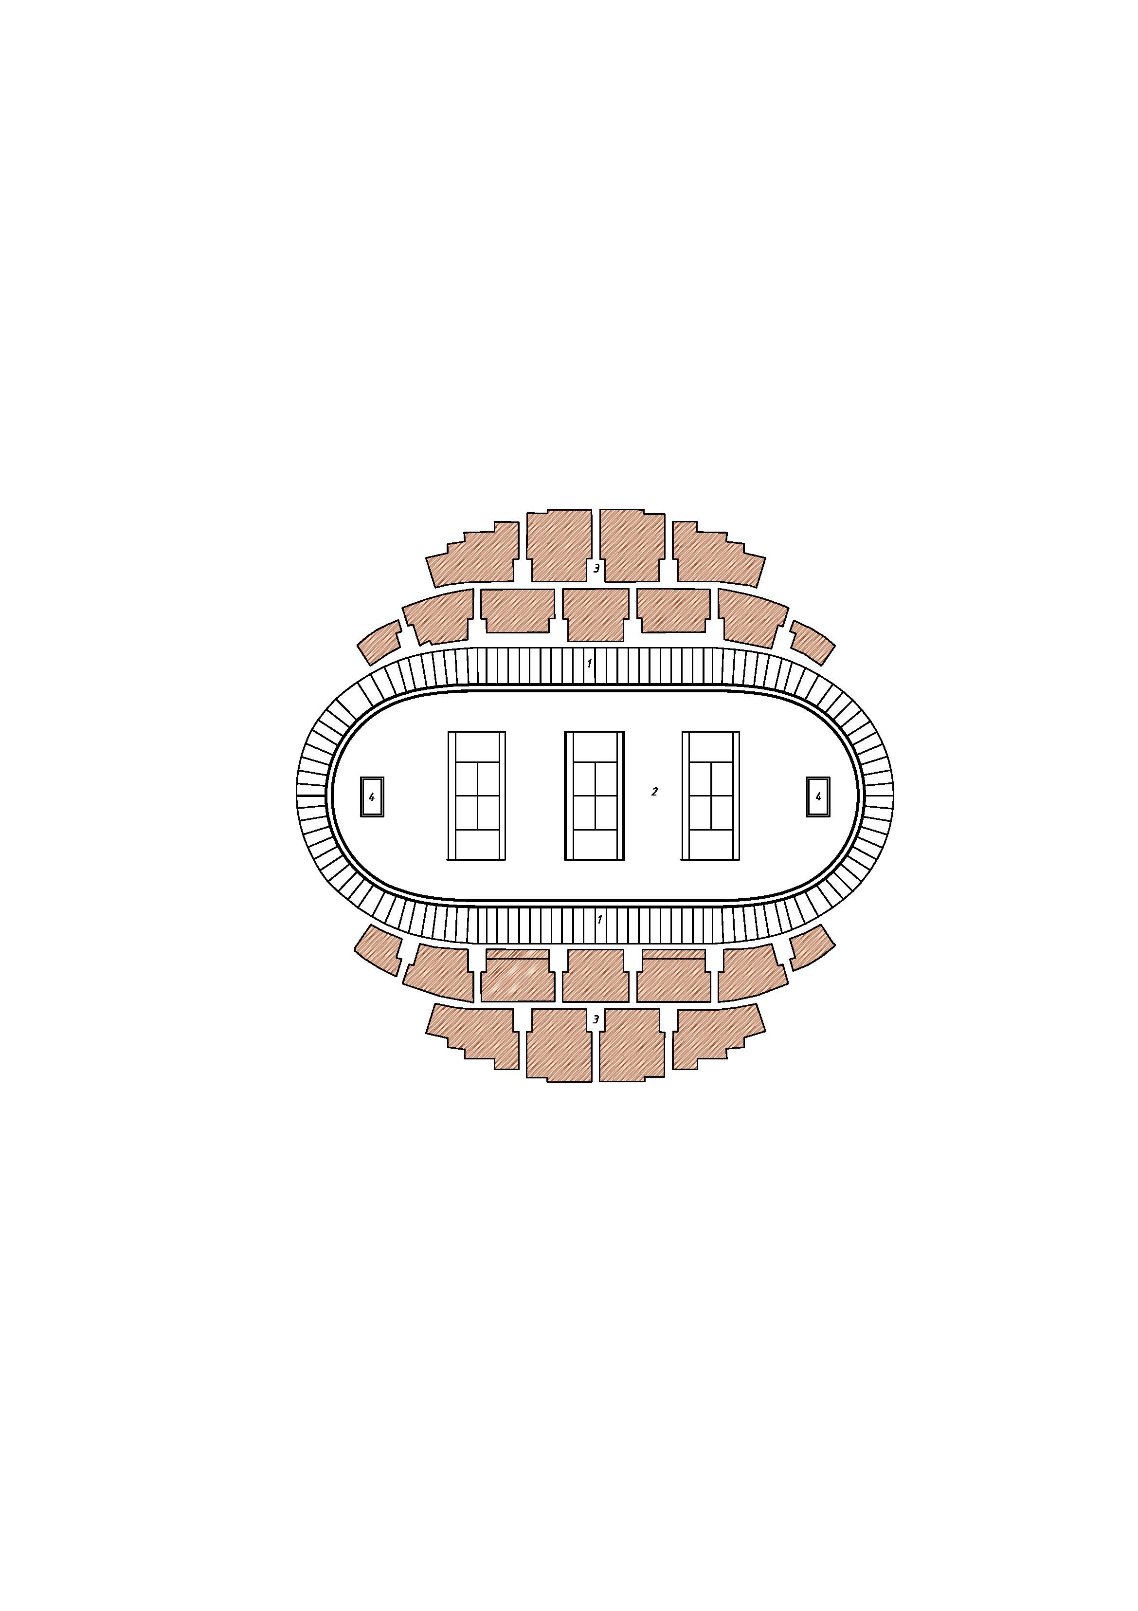

1 – полотно трека; 2 – центральная зона (размещение игровых площадок, пример); 3 – зона зрителей (трибуны); 4 – выход тоннеля в центральную зону

Рисунок А.1 – Функциональное зонирование велотрека (пример)

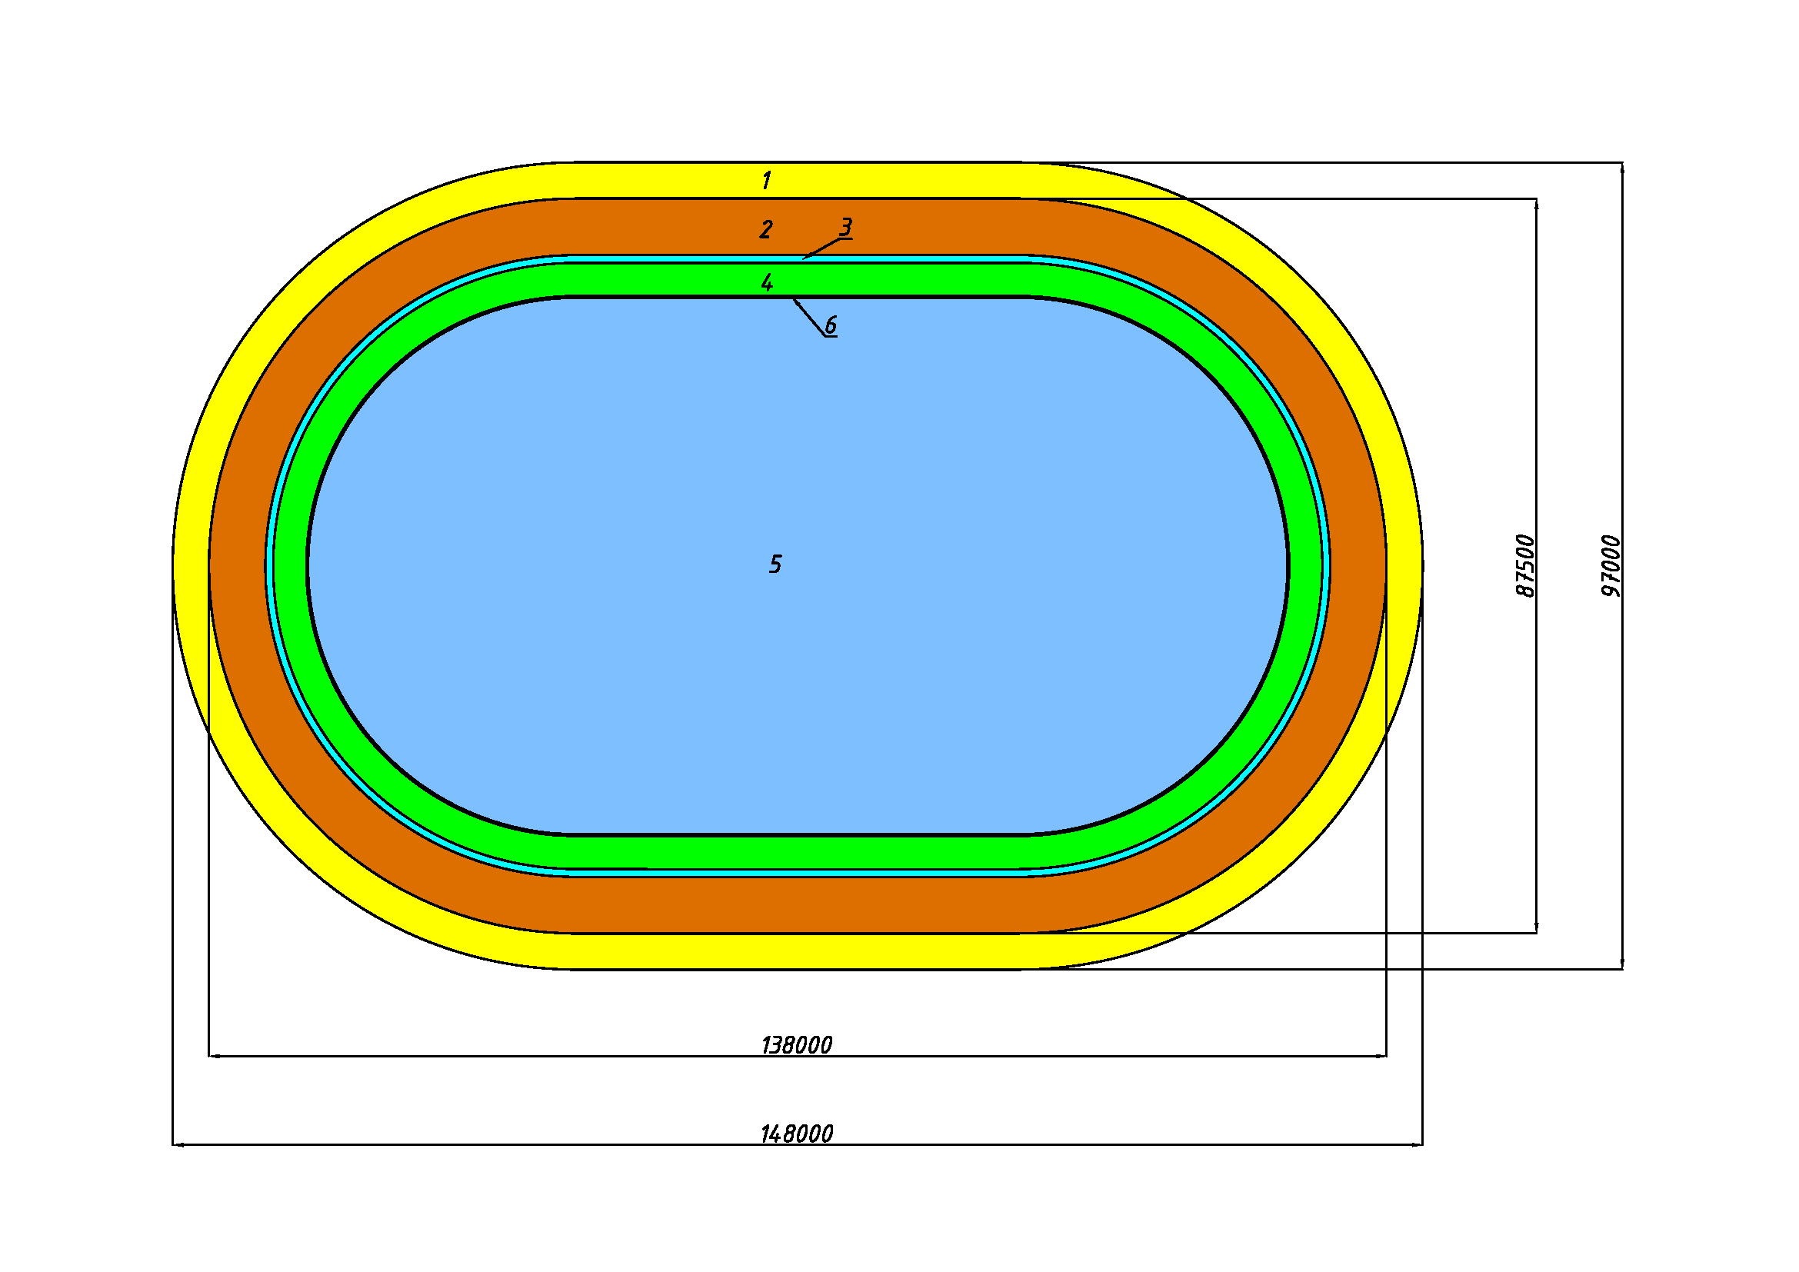

1 – зона разминки (внешняя дорожка); 2 – полотно трека; 3 – «лазурный берег»; 4 – зона тихой езды; 5 – центральная часть; 6 – ограждение

Рисунок А.2 – Параметры спортивной зоны велотрека с зоной разминки (внешней дорожкой)



а – параметры полотна; б – углы уклонов на вираже и на прямом участке полотна

Рисунок А.3 – Профиль полотна велотрека

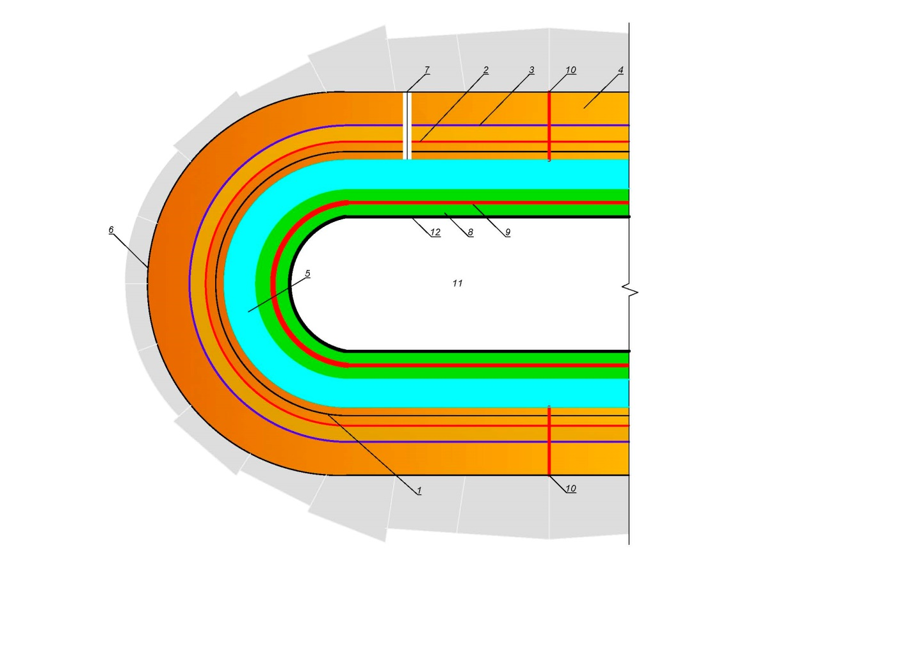

1 – черная линия; 2 – «спринтерская линия»; 3 – «стайерская линия»; 4 – полотно трека; 5 – «лазурный берег»; 6 – внешний край полотна («борт»); 7 – финишная линия; 8 – «зеленая зона» (зона тихой езды); 9 – красная линия в зеленой зоне; 10 – линии гонки преследования; 11 – центр трека (свободное пространство); 12 – ограждение

Рисунок А.4 – Линии разметки на полотне велотрека (продольные и поперечные)



1 – полотно трека (прямой участок); 2 – зрители на местах; 3 – расчетные линии видимости с трибун; 4 – барьер ограждения; 5 – «зеленая зона» (зона тихой езды); 6 – расчетная точка (нижняя точка уклона полотна)

Рисунок А.5 – Места для зрителей и линия видимости

Библиография

[1] Федеральный закон от 29 декабря 2004 г. №190-ФЗ «Градостроительный кодекс Российской Федерации»
[2] Федеральный закон от 22 июля 2008 г. №123-ФЗ «Технический регламент о требованиях пожарной безопасности»
[3] Федеральный закон от 30 декабря 2009 г. №384-ФЗ «Технический регламент о безопасности зданий и сооружений»
[4] Федеральный закон от 23 июля 2013 г. №192-ФЗ «О внесении изменений в отдельные законодательные акты Российской Федерации в связи с обеспечением общественного порядка и общественной безопасности при проведении официальных спортивных соревнований»
[5] Постановление Правительства Российской Федерации от 6 марта 2015 г. № 202 «Об утверждении требований к антитеррористической защищенности объектов спорта и формы паспорта безопасности объектов спорта»
[6] Приказ Министерства спорта Российской Федерации от 25 февраля 2016 г. № 172 «Об утверждении классификатора объектов спорта»
[7] СО 153-34.21.122-2003 Инструкция по устройству молниезащиты зданий
[8] Приказ Министерства внутренних дел Российской Федерации № 1092 от 17 ноября 2015 г. «Об утверждении Требований к отдельным объектам инфраструктуры мест проведения официальных спортивных соревнований и техническому оснащению стадионов для обеспечения общественного порядка и общественной безопасности»
[9] СП 2.1.2.3304-15 Санитарно-эпидемиологические требования к размещению, устройству и содержанию объектов спорта
[10] СП 2.3.6.1079-01 Санитарно-эпидемиологические требования к организациям общественного питания, изготовлению и оборотоспособности в них пищевых продуктов и продовольственного сырья

УДК ОКС 91.040.10

Ключевые слова: спортивные сооружения, велотрек, полотно трека, функциональные зоны, вместимость, пропускная способность, объемно-планировочные решения, конструктивные решения, инженерные системы

ИСПОЛНИТЕЛЬ
АО «ЦНИИПромзданий»
Руководитель  организации-разработчика  Генеральный директор |  | Н.Г. Келасьев
Руководитель разработки  Заместитель генерального директора |  | Д.К. Лейкина
СОИСПОЛНИТЕЛЬ
ОФСОО «РАСС»
Руководитель  организации-разработчика  Генеральный директор |  | В.Б. Мяконьков
Ответственный исполнитель |  | Ю.В. Шелякова

